白银市二中2018--2019学年度第一学期月考
高三年级 地 理
（命题：武东燕 满分：100分 时间：100分钟）
一、单项选择题(本大题共30小题,每小题2分,共60分)
“汉大司马张仲议曰：河水浊，清澄一石水，六斗泥。而民竟引河溉田，令河不通利至三月（农历），桃花水至则河决，以其噎不泄也。”这是《水经注》中关于“河水”的一条描述。据此完成1--2题。
1．文中“令河不通利”的原因是
A．流经干旱半干旱区，水量少 B．引水灌溉，流量减小，泥沙淤积
C．筑坝蓄水，阻塞河道 D．灌溉时将过滤的泥沙留在河中
2．“至三月（农历），桃花水至则河决”，“三月”出现河水决堤的原因是
A．高山冰川融水量大 B．泥沙沉积，水流不畅
C．冰凌消融，阻塞河道 D．正值雨季，降水量大
用普通水龙头，捧水方式洗脸，半分多钟，洗脸用水量为6千克左右，而用节水水龙头，同样方式、时间，平均用水量仅为1千克。据此回答3--4题。
- 材料中体现了水资源合理利用方式中的
A．开源 B．节流 C．净化 D．淡化
4．下列生活方式中同上面类似的是
A．用淘米的水来洗菜 B．用淡化后的海水来做饭
C．采用大的淋浴喷头 D．利用未经净化的工业废水来洗衣服
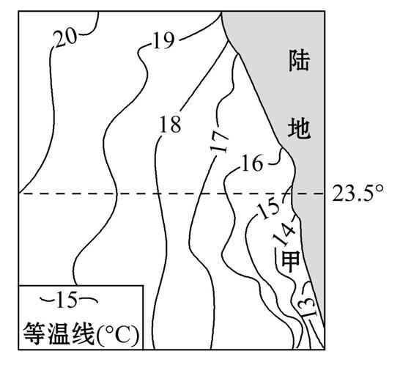
下图为世界某海区7月表层水温分布图,读图回答5--6题。
5.流经图示沿岸海区的洋流可能是
A.加利福尼亚寒流 B.秘鲁寒流
C.索马里寒流 D.北大西洋暖流
6.图示海区
A.甲海区因寒暖流交汇而渔业资源丰富
B.受洋流影响,甲处沿岸气候类型延伸至较低纬度
C.甲处附近海水温度较低,主要是因为东北信风引起
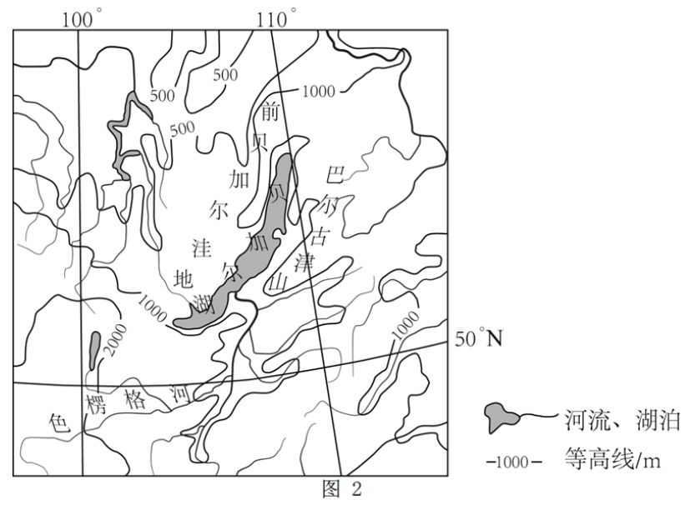
D.洋流属于以副热带为中心的大洋环流,呈顺时针方向流动
（2018年新课标全国卷Ⅲ）贝加尔湖（图2）是世界上最深的湖泊，监测表明湖水深度还在加大。贝加尔湖湖底沉积物巨厚，可达8千米。据此完成7--8题。
7．贝加尔湖形成于
A．地壳断陷集水 B．火山口集水
C．河流改道 D．滑坡阻断河流
8. 贝加尔湖湖底沉积物巨厚，且湖水深度还在增加，说明
A. 湖区降水量加大 B. 入湖径流量增多
C. 湖盆在加深 D. 入湖泥沙增加
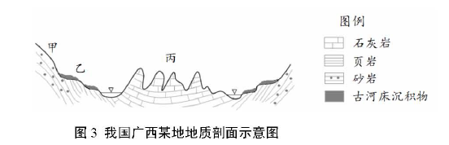
（2018年天津卷）读图文材料，回答下题。

古河床沉积物是某地质历史时期河流位置的标志。在乙地不同高度上分布着两个地质历史时期的古河床沉积物。
9．这反映了自古河床形成以来，该地区地壳经历过
A．间歇性抬升 B．持续性抬升 C．间歇性沉降 D．持续性沉降
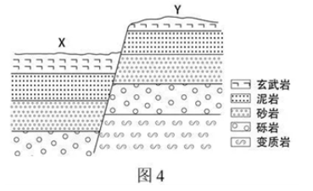
（2018年海南卷）如图为某区域的地质剖面图。该区域由地表平坦的X区和地表略有起伏的Y区组成。X区的玄武岩岩层较厚，Y区的玄武岩岩层较薄。据此完成10--11题。
10．导致该区域分异为X区和Y区的主要原因是
A．流水侵蚀 B．岩层褶皱
C．风沙侵蚀 D．岩层断裂
11．X区和Y区的玄武岩厚度存在差异是因为
A．喷发物质差异 B．冷凝环境差异
C．外力侵蚀差异 D．地壳运动差异
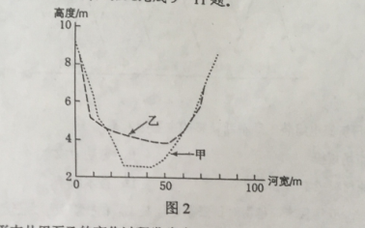
（2016年新课标全国卷Ⅱ）某河流位于浙江东部，下游河床受径流与潮汐共同影响：枯水期，以潮流带来的泥沙淤积为主；汛期，上游下泄的泾流冲刷河床。图2示意该河下游某地1962年两个时期河床断面形态，其中，甲是河床最低时期的河床断面。1964年在该河上游建成水库；2000年，在该河河口建成大型水闸。据此完成下题。

12．河床断面形态从甲至乙的变化过程发生在
A．1-3月 B．3-6月 C．6-9月 D．9-12月
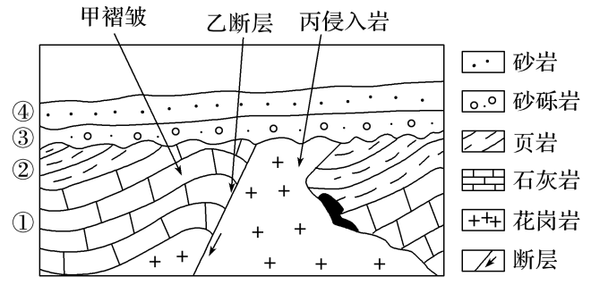
同一时期在海洋中形成的砂岩、页岩、石灰岩在水平方向上是从浅海到深海依次排列的。在地质学中，海退是指海岸线向海洋推进，海进是指海岸线向陆地推进。下图是“某海域地质剖面图”，①→④为不同地质时期的岩层。据此完成13--14题。
13．图中岩层的更替与该地海岸线的变化对应正确的是
A．①→② 海退 ③→④ 海进
B．①→② 海进 ③→④ 海退
C．①→② 海进 ③→④ 海进
D．①→② 海退 ③→④ 海退
14．下列关于图示甲、乙、丙地质事件发生的先后顺序，正确的排列是
A．甲 乙 丙 B．甲 丙 乙
C．乙 丙 甲 D．丙 乙 甲
植被净初级生产力(简称NPP)是指在单位面积、单位时间内绿色植物通过光合作用积累的有机物数量。图Ⅰ示意研究区范围，图Ⅱ示意研究区2001～2010年间年NPP的变化。据此完成15--17题。
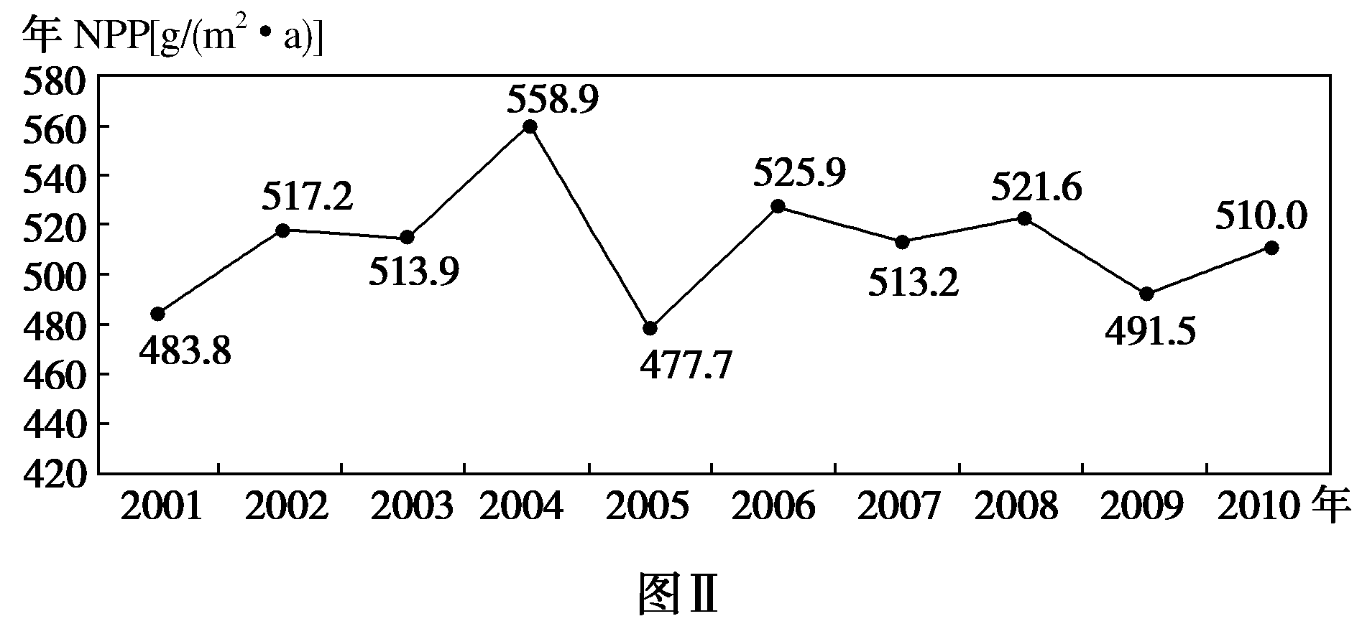
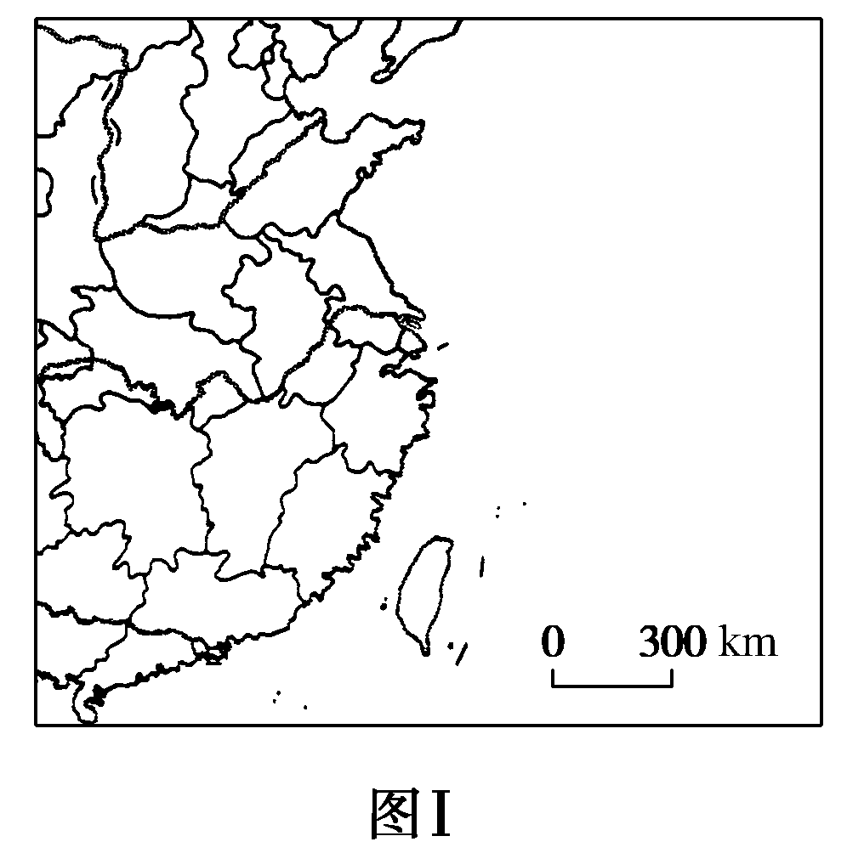
15．观测结果显示，研究区不同植被类型的年NPP大小顺序为：常绿阔叶林>混交林>草地>农田植被>落叶阔叶林>湿地。由此推测，年NPP最大的地区是( )
A．洞庭湖平原 B．东南丘陵
C．山东丘陵 D．华北平原
16．2001～2010年间，研究区年NPP呈显著波动状态。这种波动主要是因为( )
A．植被类型的变化 B．土壤肥力的变化
C．雾霾天数的变化 D．水热状况的变化
17．研究结果表明，2001～2010年间洞庭湖平原年NPP呈显著增加趋势，主要原因是( )
A．种植结构和技术变化 B．城市化进程加快
C．退耕还湖 D．围湖造田
读我国不同纬度两座山峰的垂直自然带分布图，完成18--19题。
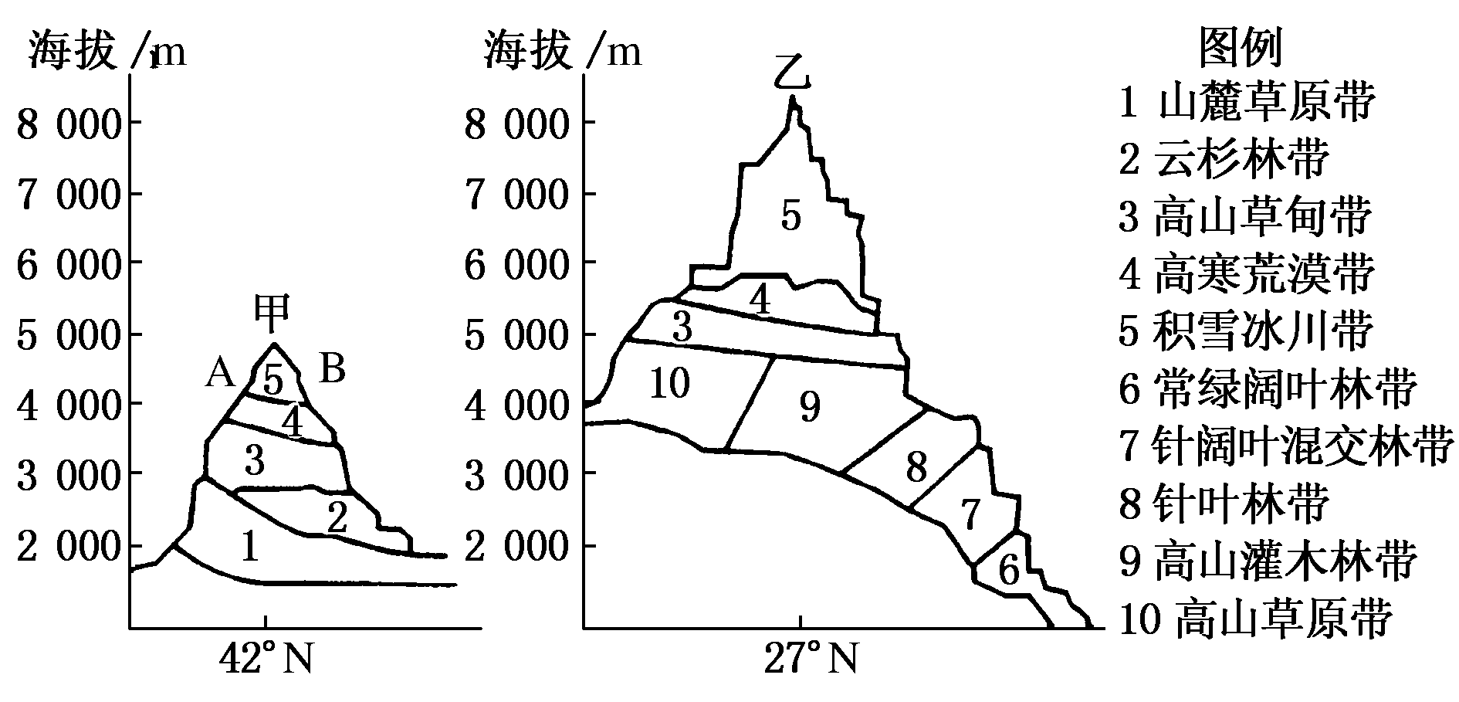
18．影响甲、乙两山高山草甸带分布的海拔出现差异的主要因素是( )
A．降水条件 B．热量状况 C．经度位置 D．海陆位置
19．甲山A坡缺失云杉林带，其主要原因是( )
A．相对高度小，云杉林难于生长 B．地处阴坡，热量不足
C．地处背风坡，降水少 D．土层浅，不利于云杉林生长
下图为某山地等高线、等温线、雪线示意图。读图，完成20--21题。
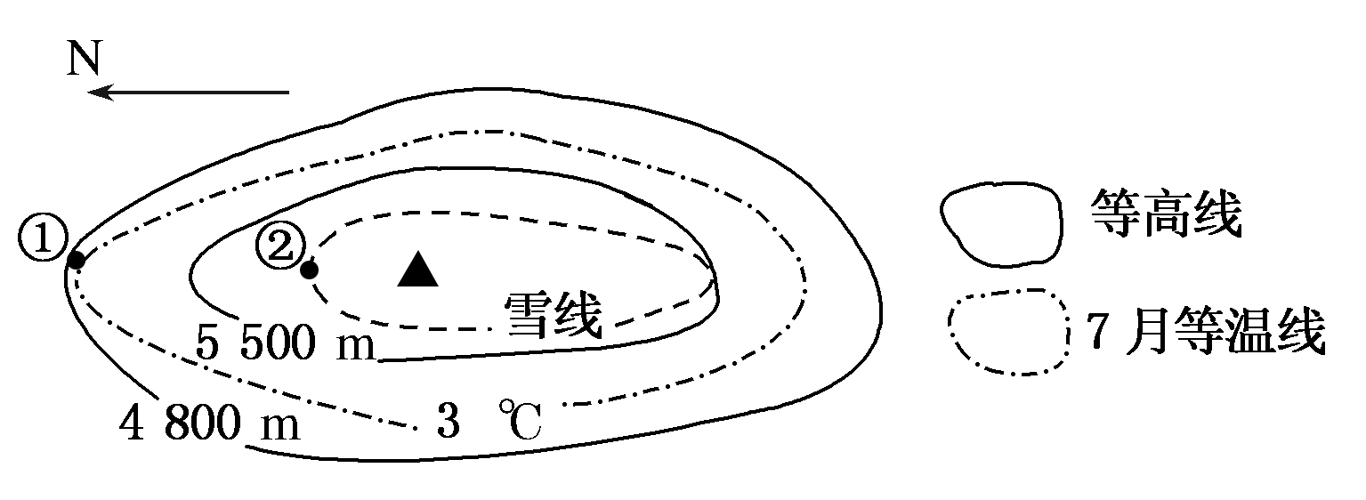
20．该山地南坡属于( )
A．阳坡和背风坡 B．阴坡和背风坡
C．阴坡和迎风坡 D．阳坡和迎风坡
21．图中①②间分布最广的植被可能为( )
A．高山草甸 B．高寒荒漠
C．针阔叶混交林 D．高山针叶林
读我国某区域农业系统水、气、生相互作用图，完成22--23题。
22．图中数字①②③代表水循环中蒸发、降水环节的分别是( )
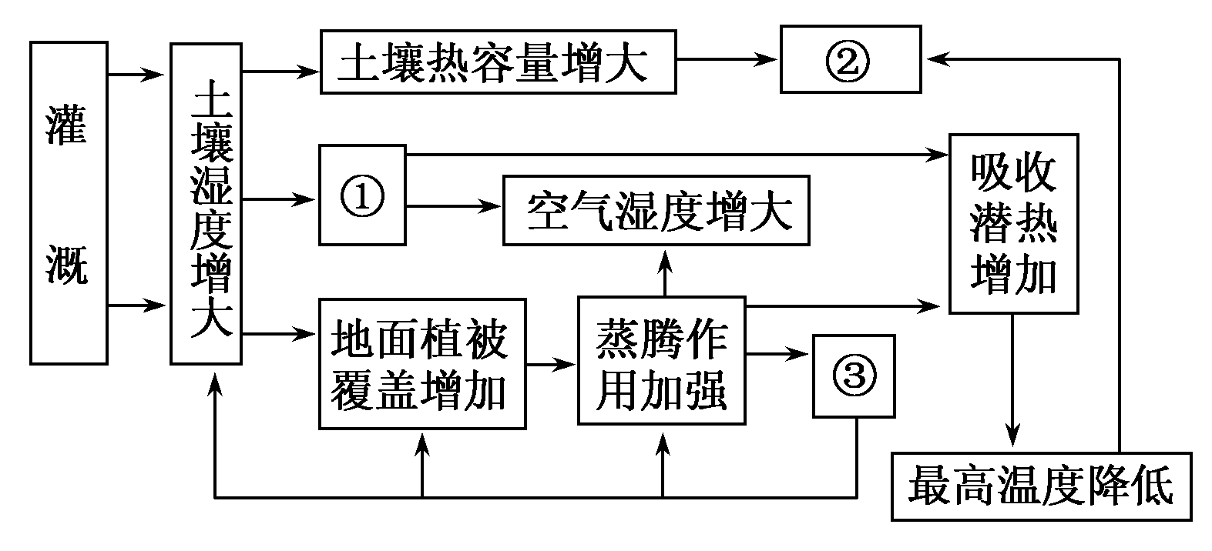
A．①②
B．②③
C．①③
D．③②
23．该示意图体现了( )
A．地理环境的整体性
B．海陆间水循环过程
C．水资源短缺的自然原因
D．土地盐渍化的形成过程
下图示意湖北省2011～2017年高考报考人数的变化情况。读图回答24--25题。
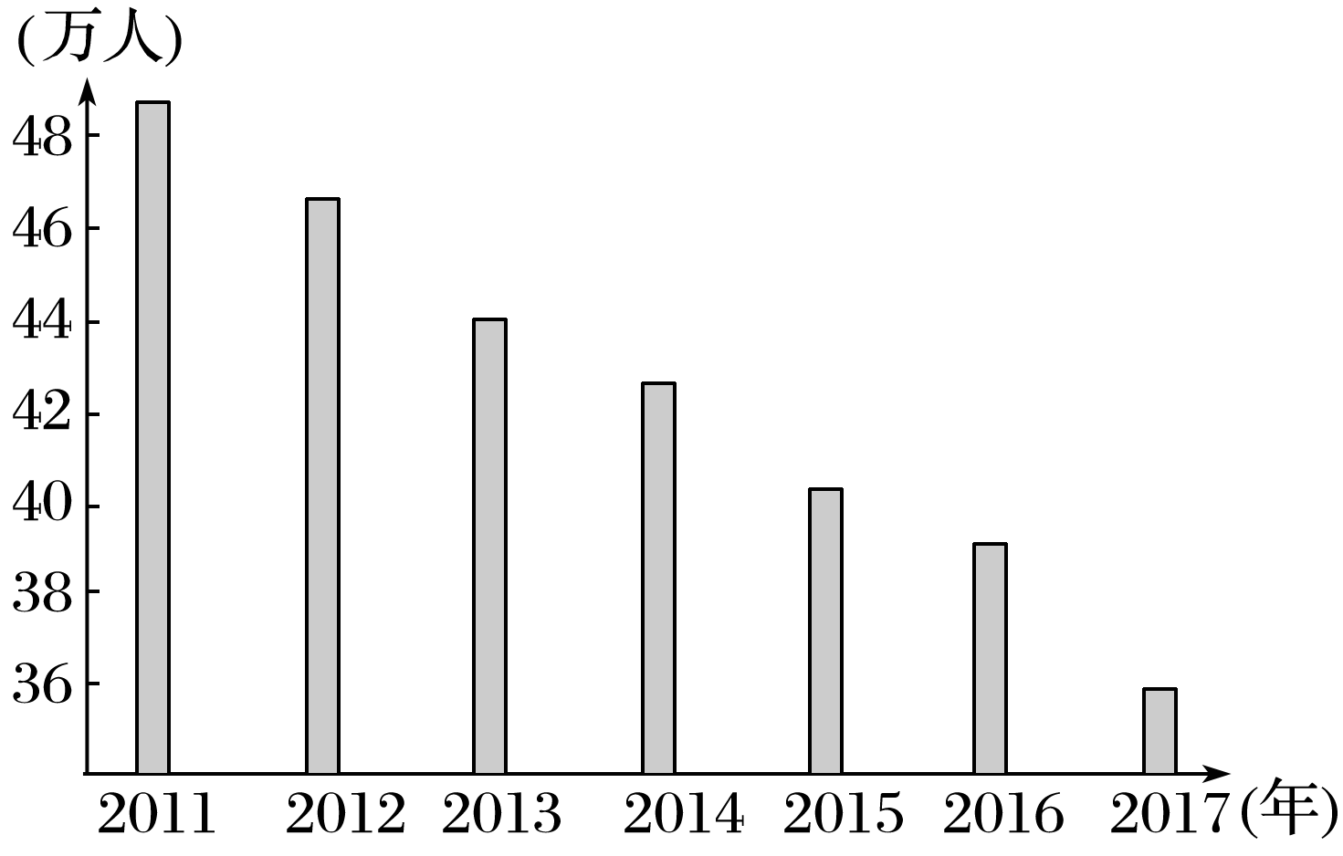
24．湖北省高考报考人数连续6年下降的原因可能是( )
①计划生育政策使适龄人口减少 ②人口迁移导致大量高中生外迁 ③出国就读和弃考人数增加 ④现有社会经济影响下适龄学生不思进取、不乐意读书
A．①② B．②④ C．①③ D．③④
25．根据材料判断下列说法正确的是( )
A．湖北省将面临劳动力总量短缺的局面
B．随着报考人数的下降，应集中资源提高教育质量
C．为避免报考人数继续下降，应全面放开计划生育政策
D．湖北省报考人数与全省总人口下降都是因为计划生育政策
2015年“两会”期间，国家人力资源和社会保障部：延迟退休方案将于2020年前出台。下图是“我国某省1949年以来人口自然增长统计图”，该图包含预测部分，能反映我国大多数地区人口增长过程的一般规律。读图回答26--27题。
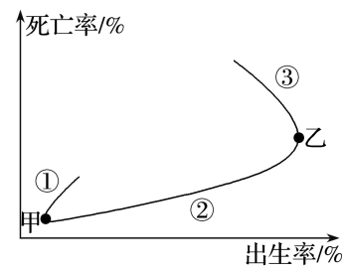
26．推出该方案的现实背景是( )
A．传统生育观念导致男女性别比大
B．多子多福的思想导致我国人口迅速增长
C．近年来人口老龄化越来越突出
D．我国各劳动部门都有老带新的传统
27．关于统计图的叙述，正确的是( )
A．图中经济发展水平最高的阶段是③
B．拐点甲的强制性比拐点乙弱
C．拐点甲之后我国人口将会迅猛增多
D．拐点乙之后我国人口明显减少
外出农民工在春节返乡后，一部分人不再回到务工的远方大城市，转而选择离家不远的务工地，这一现象称为务工潮“倒吸”现象。下图为我国近几年农民工数量增长情况分析。读图回答28--30题。
28．2012～2015年农民工总量增速回落的原因可能是
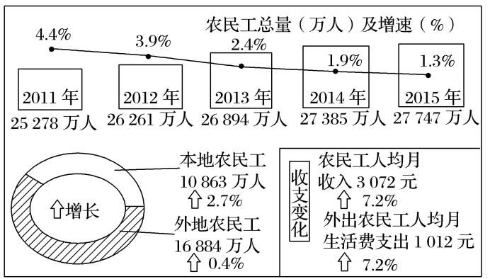
①农村人口数量减少 ②从事农业生产的人数增加
③城市就业机会减少 ④农村地区经济发展，收入增加
A．①② B．②③ C．①④ D．②④
29．出现务工潮“倒吸”现象的主要原因是
A．交通条件改善，空气质量良好
B．中西部承接产业转移，就业机会增多
C．人口政策调整，生育放开二胎
D．外出进城务工人员支出快速增加，净收入少
30．外出进城务工人员数量仍然超过本地进城务工人员数量，那么外出进城务工人员会给城市带来的社会问题最可能是
A．春运期间交通运输压力仍然很大 B．城市交通更加拥堵
C．农村出现的留守老人和儿童增加 D．社会治安问题严重
白银市二中2018--2019学年度第一学期月考
高三年级 地理
座位号
- 单项选择题
1 | 2 | 3 | 4 | 5 | 6 | 7 | 8 | 9 | 10 | 11 | 12 | 13 | 14 | 15
16 | 17 | 18 | 19 | 20 | 21 | 22 | 23 | 24 | 25 | 26 | 27 | 28 | 29 | 30

- 综合题
- 阅读图文材料，回答下列问题。
伊朗地处伊朗高原西部，南北两侧分布着高大的扎格罗斯山脉和厄尔布尔士山脉。伊朗几乎陷在群山环抱之中，多山间盆地，总面积占全国的一半以上。这些盆地有的很大，有的较小，但都有一个共同点，即没有外流入海的河流。盆地内干燥少雨，多沙漠、内陆湖和盐沼。
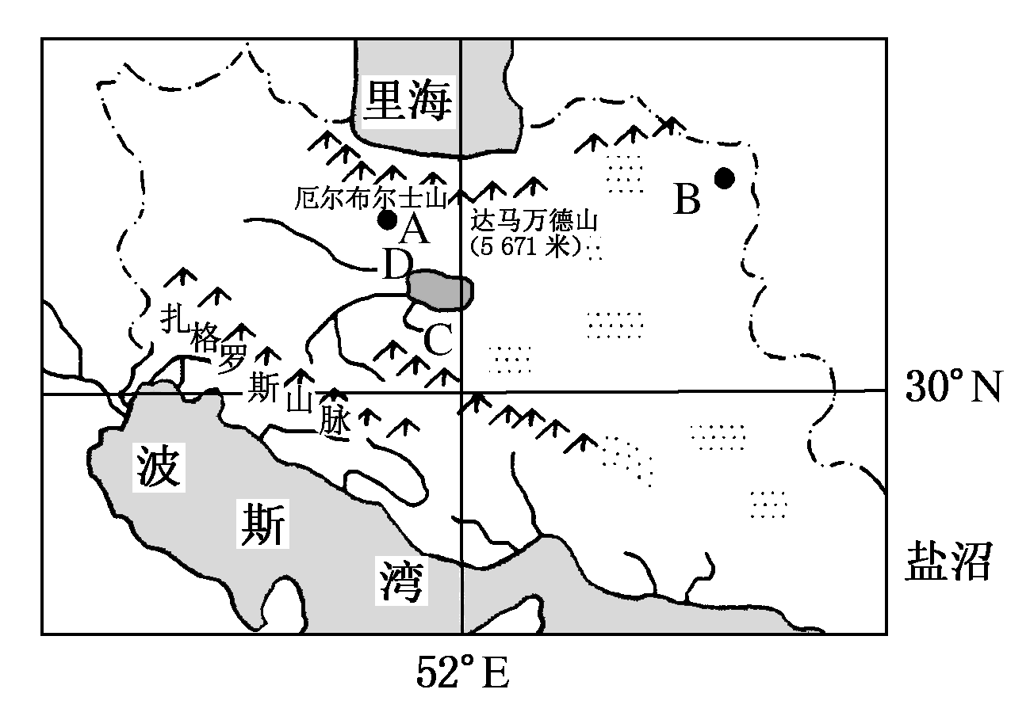
(1)根据所学的知识，分析图中B城的冬季气温较C城高的原因。（4分）

(2)图中D湖的水面面积季节变化大。说明该湖的水面面积最大的季节并分析原因。（6分）

32．阅读图文材料，回答下列问题。
我国老龄人口从2002年的7.3%上涨至2012年的9.4%。2012年我国65岁以上的老年人口已达到1.27亿人，且每年仍以800万人的速度增加。北京2014年的老龄人口比例已达到21.2%。
(1)目前我国城市人口增长属于哪一种模式，分析说明这种模式带来的有利和不利影响。（6分）

2015年2月某日外地进京人员前十位的来源城市
 | 1 | 2 | 3 | 4 | 5 | 6 | 7 | 8 | 9 | 10
城市 | 保定 | 天津 | 上海 | 西安 | 郑州 | 深圳 | 太原 | 南京 | 济南 | 沈阳
% | 13.09 | 12.03 | 3.85 | 1.92 | 1.79 | 1.71 | 1.64 | 1.63 | 1.62 | 1.63
(2)据表说出，进京人口的来源地特点及成因。（8分）

(3)改革开放以来，北京吸收了大量劳动力。请说出人口迁移给北京带来的有利影响。（6分）

33．阅读图文材料，完成下列要求。
材料一 林木线，简称为林线，亦有人称之为“森林界线”。该线是指分隔森林因气候、环境等因素而能否生长的界线。在该线以内，森林植被可正常生长；然而一旦逾越该线，大部分森林均会因水分、气温或其他气候原因而无法生长。林木线有时也会受地形影响。
材料二 高山林线指山地森林分布的最高界线，下面为我国高山林线海拔等值线分布图及阴山垂直自然带分布图(单位：米)。
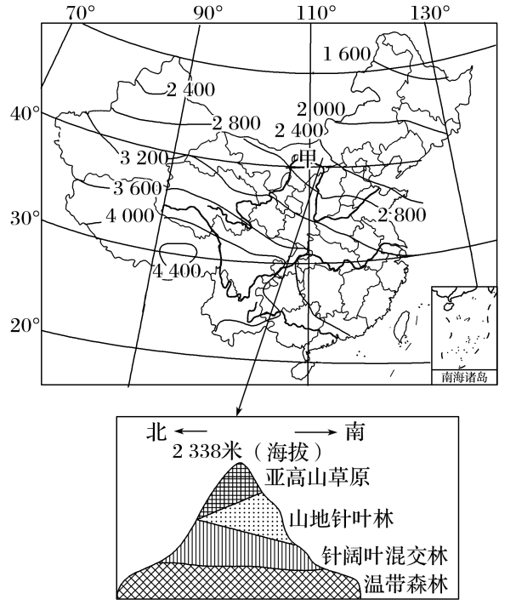
(1)描述图中90°经线以西林木线的分布特点及其主要影响因素。（4分）

(2)甲地为阴山，分析阴山南北坡林线高度差异及其原因。（6分）

